**Консультация для родителей**

**«Год семьи в России»**

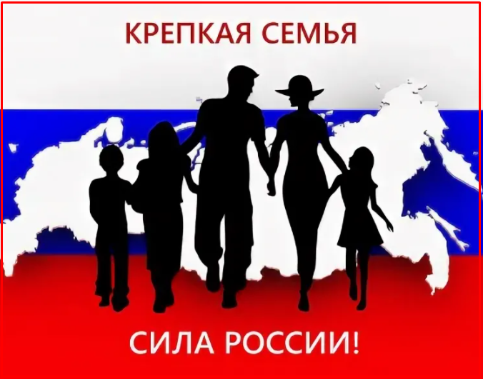

В [**план Года семьи**](http://www.salavatsovet.ru/wp-content/uploads/2024/01/Plan_meropriyatiy.pdf)  включены мероприятия, направленные на улучшение здоровья детей и молодого населения, поддержку здоровья российских семей, совершенствование системы, связанной с образованием и с соцобеспечением, популяризацию госполитики в плане защиты семьи, пропаганду и сохранение традиционных семейных ценностей. Приоритеты в части системы ценностей, с которыми связаны ценности семьи: обеспечение поддержки семейного воспитания, содействие формированию ответственного отношения родителей или законных представителей к воспитанию детей; обеспечение условий для повышения социальной, коммуникативной и педагогической компетентности родителей. Семья создает человека и поддерживает его стремление к развитию, если членов семьи объединяют ценности, значение которых они хотят делить и с другими людьми: любовь и верность, здоровье и благополучие, почитание родителей, забота о старших и младших, продолжение рода.

Семья – главный аспект в жизни человека. Особое значение имеет семья в жизни ребенка, в его становлении и поведении. Семья объединяет детей, родителей, родственников кровными узами. В семье могут формироваться все личностные качества.

Семейные праздники:  
15 мая — Международный день семьи (учреждён Генеральной Ассамблеей ООН 20.09.1993г.)  
10 апреля — День брата и сестры  
25 апреля — День дочерей  
Третье воскресенье июня — День отца  
8 июля — День семьи, любви и верности  
1 октября — День пожилого человека  
Последнее воскресенье ноября — День матери  
22 ноября — День сыновей  
22 декабря — Всероссийский праздник благодарности родителям «Спасибо за жизнь».